期末检测题(一)
(时间：120分钟 满分：120分)
一、选择题(每小题3分，共30分)
(每小题都给出A、B、C、D四个选项，其中只有一个是正确的)

题号 | 1 | 2 | 3 | 4 | 5 | 6 | 7 | 8 | 9 | 10
答案
1.若关于x的方程2x＋a＝9－a(x－1)的解是x＝3，则a的值为( )
A．1 B．2 C．－3 D．5
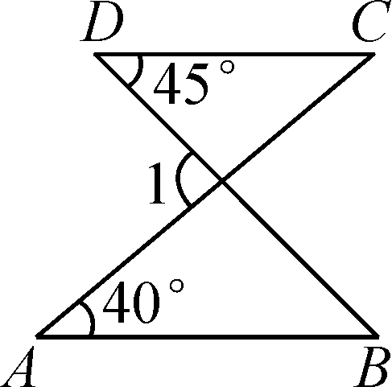
2．(2016·临沂)如图，直线AB∥CD，∠A＝40°，∠D＝45°，则∠1的度数是( )
A．80° B．85° C．90° D．95°
3．(2016·眉山)下列既是轴对称图形又是中心对称图形的是( )
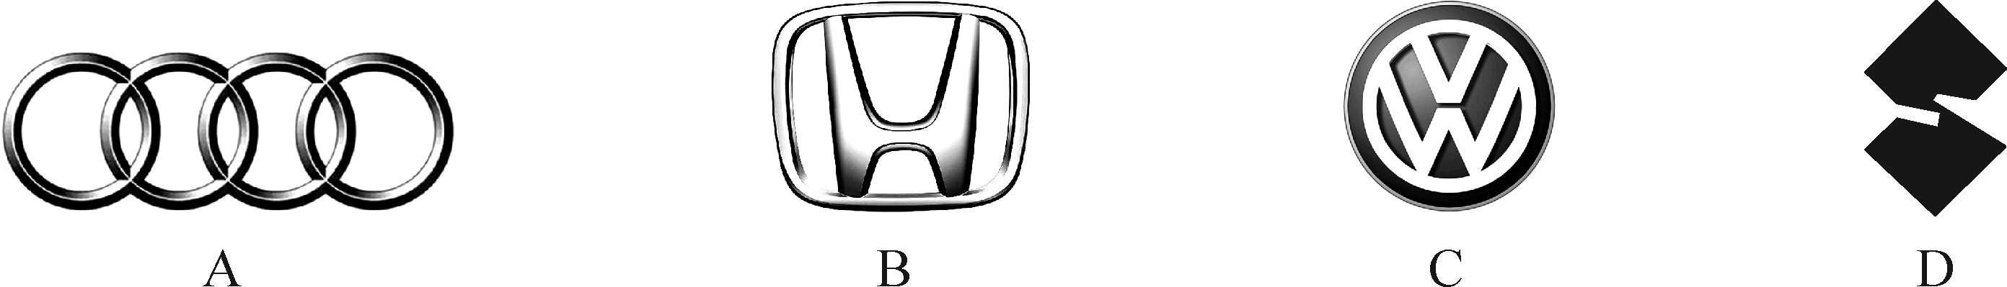
4．若a＞b，则下列不等式变形错误的是( )
A．a＋1＞b＋1 B．－＜－ C．3a－1＞3b－1 D．1－a＞1－b
5．已知三角形的两边长分别为3 cm和8 cm，则下列长度的四条线段中能作为第三边的是( )
A．3 cm B．5 cm C．8 cm D．12 cm
6．下列正多边形地砖中，单独选用一种地砖不能铺满地面的是( )
A．正三角形地砖 B．正方形地砖 C．正六边形地砖 D．正八边形地砖
7．已知是方程组的解，则(a＋b)(a－b)的值为( )
A．25 B．45 C．－25 D．－45
8．(2016·绵阳)在关于x，y的方程组中，未知数满足x≥0，y＞0，那么m的取值范围在数轴上应表示为( )
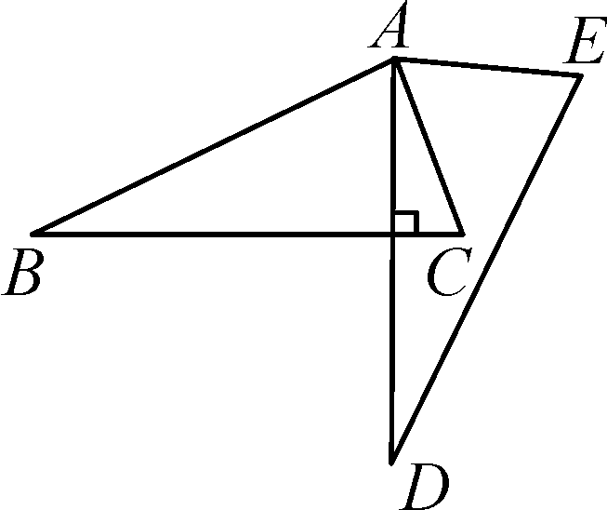
9．如图，将△ABC绕点A逆时针旋转一定角度，得到△ADE.若∠CAE＝65°，∠E＝70°，且AD⊥BC，则∠BAC的度数为( )
A．60° B．75°
C．85° D．90°
10．(2016·常德)某气象台发现：在某段时间里，如果早晨下雨，那么晚上是晴天；如果晚上下雨，那么早晨是晴天，已知这段时间有9天下了雨，并且有6天晚上是晴天，7天早晨是晴天，则这一段时间有( )
A．9天 B．11天 C．13天 D．22天
二、填空题(每小题3分，共24分)
11．若代数式3x＋2与代数式5x－10的值互为相反数，则x＝__ __．
12．(2016·成都)如图，△ABC≌△A′B′C′，其中∠A＝36°，∠C′＝24°，则∠B＝__ _°.
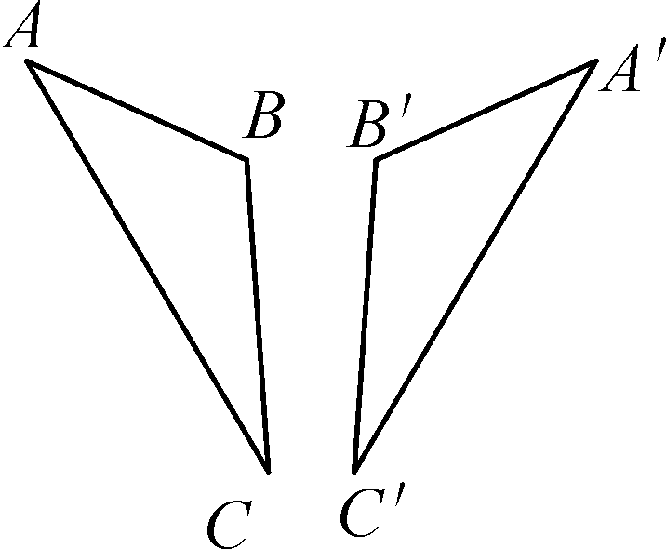,第12题图) 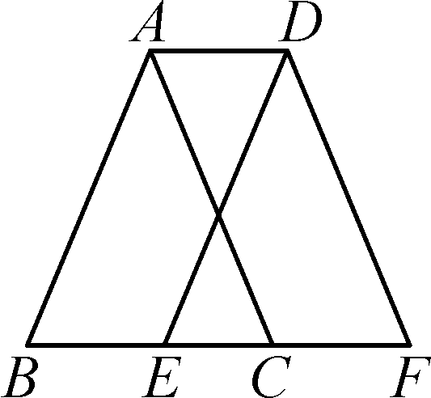,第13题图) 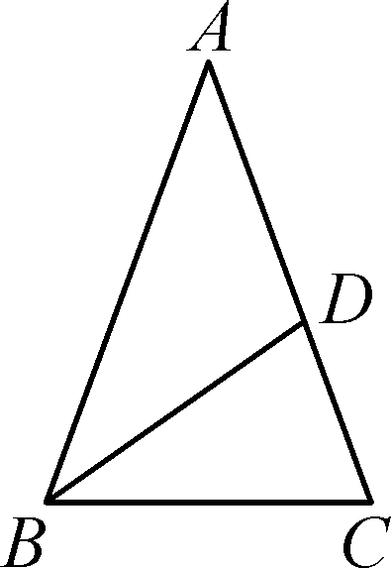,第14题图)
13．如图，在△ABC中，AB＝AC，BC＝4 cm，将△ABC沿BC方向平移得到△DEF，若DE＝6 cm，EC＝1 cm，则四边形ABFD的周长为__ __cm.
14．如图，在△ABC中，∠BAC＝36°，∠ABC＝∠ACB，BD平分∠ABC，则∠BDC＝__ __度．
15．小明在解关于x，y的二元一次方程组时，解得则△表示的数为__ __，⊗表示的数为__ __．
16．下列说法：①三角形的内角和等于180°，外角和等于360°；②三角形的一个外角等于它的两个内角和；③三角形的三边长为3，5，x，则x的取值范围是2＜x＜8；④角是轴对称图形，角的对称轴是角的平分线．其中正确的有__ __．(填序号)
17．某校为七年级学生安排宿舍，若每间宿舍住5人，则有4人住不下；若每间住6人，则有一间只住4人，且空两间宿舍．那么该校七年级学生有__ _人，学校安排给七年级学生的宿舍有__ _间．
18．若不等式组有解，则a的取值范围是_ __．
三、解答题(共66分)
19．(8分)解方程(组)：
(1)x－＝2－； (2)(2016·厦门)

20．(8分)解不等式(组)：
(1)(2016·嘉兴)3x＞2(x＋1)－1; (2)(2016·深圳)

21．(8分)(2016·安徽)如图，在边长为1个单位长度的小正方形组成的12×12网格中，给出了四边形ABCD的两条边AB与BC，且四边形ABCD是一个轴对称图形，其对称轴为直线AC.
(1)试在图中标出D，并画出该四边形的另两条边；
(2)将四边形ABCD向下平移5个单位，画出平移后得到的四边形A′B′C′D′.
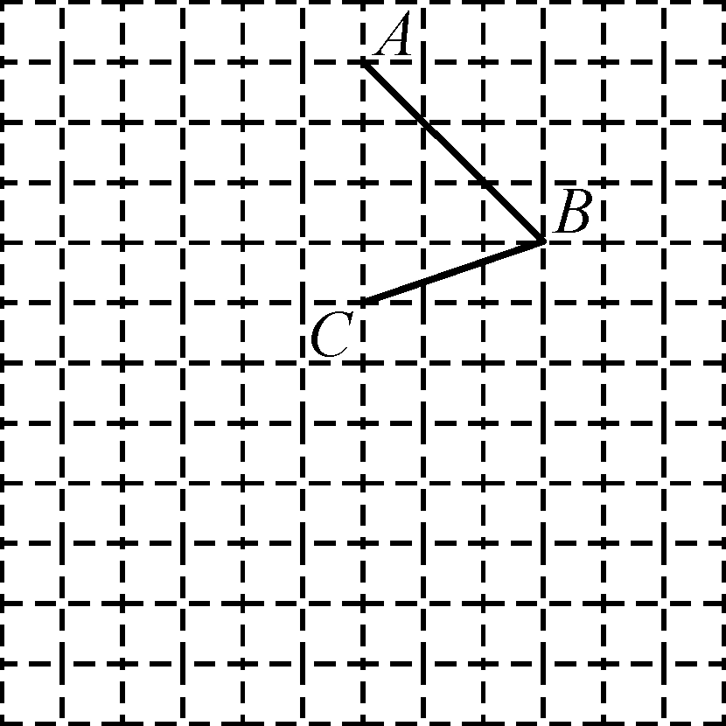

22．(10分)(2016·河北)已知n边形的内角和θ＝(n－2)·180°.
(1)甲同学说，θ能取360°；而乙同学说，θ也能取630°.甲、乙的说法对吗？若对，求出边数n；若不对，请说明理由．
(2)若n边形变为(n＋x)边形，发现内角和增加了360°，用列方程的方法确定x.

23．(10分)如图，AC，FC分别平分∠BAD，∠BFD，且分别与FB，AD相交于点G，H.已知∠B＝40°，∠D＝50°，求∠C的度数．
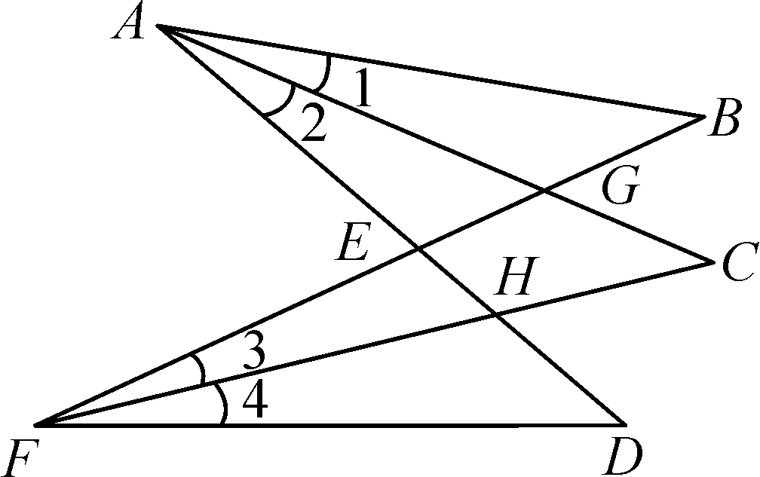

24．(10分)(2016·沈阳)倡导健康生活，推进全民健身，某社区要购进A，B两种型号的健身器材若干套，A，B两种型号健身器材的购买单价分别为每套310元，460元，且每种型号健身器材必须整套购买．
(1)若购买A，B两种型号的健身器材共50套，且恰好支出20000元，求A，B两种型号健身器材各购买多少套？
(2)若购买A，B两种型号的健身器材共50套，且支出不超过18000元，求A种型号健身器材至少要购买多少套？

25．(12分)(2016·江西)如图是一根可伸缩的鱼竿，鱼竿是用10节大小不同的空心套管连接而成，闲置时鱼竿可收缩，完全收缩后，鱼竿长度即为第一节套管的长度(如图①)所示；使用时，可将鱼竿的每一节套管都完全拉伸(如图②所示)．图③是这根鱼竿所有套管都处于完全拉伸状态下的平面示意图，已知第1节套管长50 cm，第2节套管长46 cm，以此类推，每一节套管均比前一节套管少4 cm.完全拉伸时，为了使相邻两节套管连接并固定，每相邻两节套管间均有相同长度重叠，设其长度为x cm.
(1)请直接写出第5节套管的长度；
(2)当这根鱼竿完全拉伸时，其长度为311 cm，求x的值．
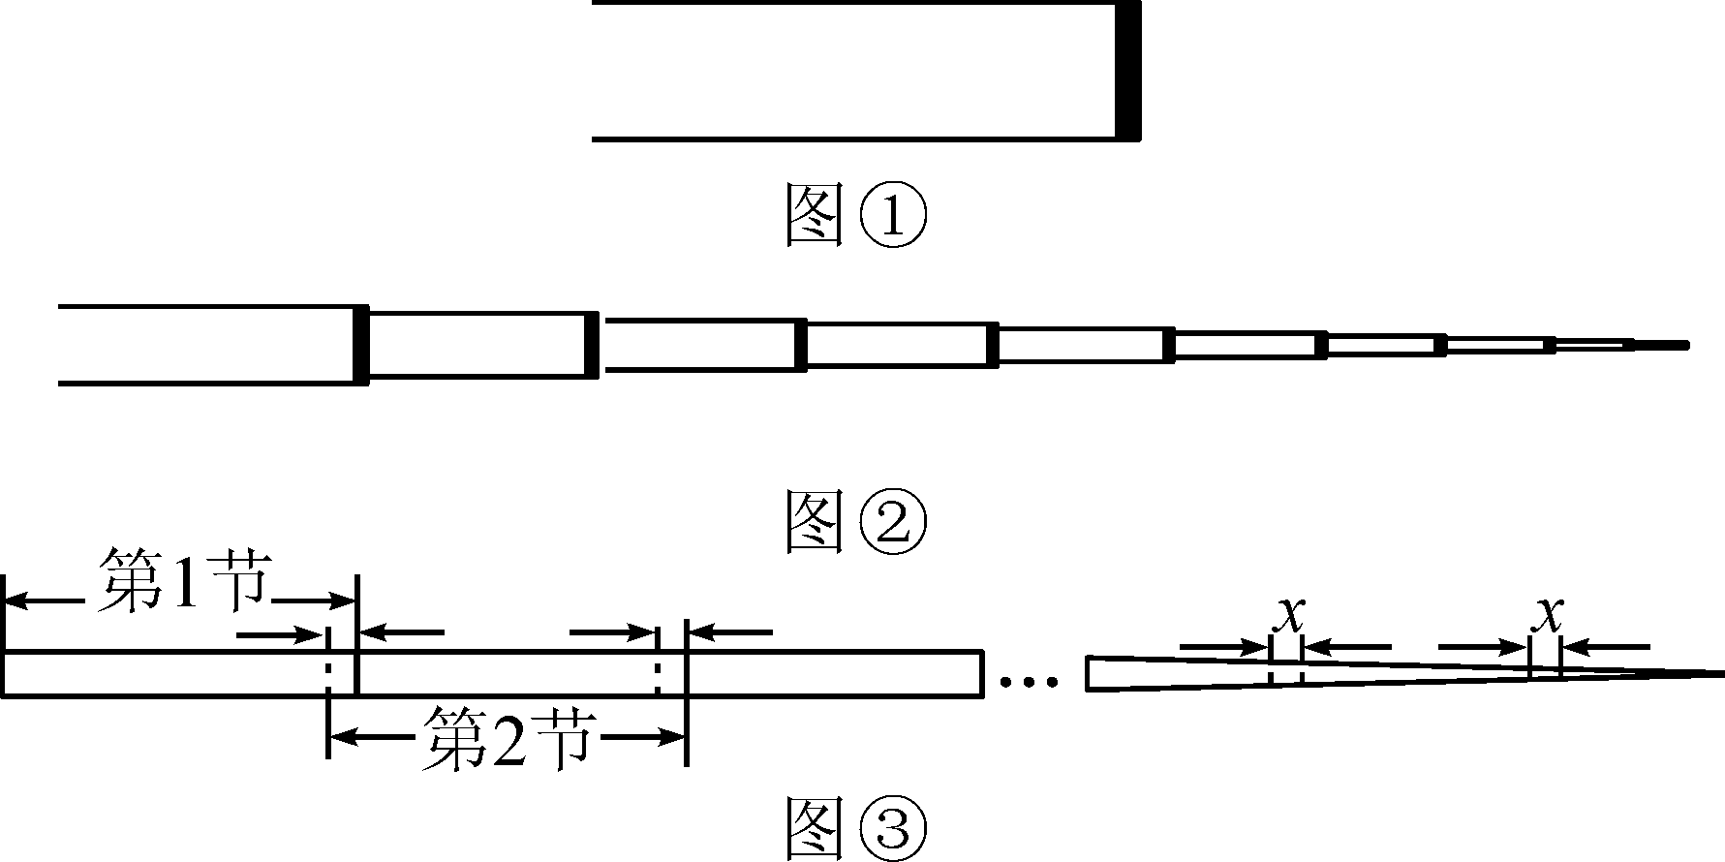
期末检测题(一)
(时间：120分钟 满分：120分)
一、选择题(每小题3分，共30分)
(每小题都给出A、B、C、D四个选项，其中只有一个是正确的)

题号 | 1 | 2 | 3 | 4 | 5 | 6 | 7 | 8 | 9 | 10
答案
1.若关于x的方程2x＋a＝9－a(x－1)的解是x＝3，则a的值为( A )
A．1 B．2 C．－3 D．5
2．(2016·临沂)如图，直线AB∥CD，∠A＝40°，∠D＝45°，则∠1的度数是( B )
A．80° B．85° C．90° D．95°
3．(2016·眉山)下列既是轴对称图形又是中心对称图形的是( A )
4．若a＞b，则下列不等式变形错误的是( D )
A．a＋1＞b＋1 B．－＜－ C．3a－1＞3b－1 D．1－a＞1－b
5．已知三角形的两边长分别为3 cm和8 cm，则下列长度的四条线段中能作为第三边的是( C )
A．3 cm B．5 cm C．8 cm D．12 cm
6．下列正多边形地砖中，单独选用一种地砖不能铺满地面的是( D )
A．正三角形地砖 B．正方形地砖 C．正六边形地砖 D．正八边形地砖
7．已知是方程组的解，则(a＋b)(a－b)的值为( B )
A．25 B．45 C．－25 D．－45
8．(2016·绵阳)在关于x，y的方程组中，未知数满足x≥0，y＞0，那么m的取值范围在数轴上应表示为( C )
9．如图，将△ABC绕点A逆时针旋转一定角度，得到△ADE.若∠CAE＝65°，∠E＝70°，且AD⊥BC，则∠BAC的度数为( C )
A．60° B．75°
C．85° D．90°
10．(2016·常德)某气象台发现：在某段时间里，如果早晨下雨，那么晚上是晴天；如果晚上下雨，那么早晨是晴天，已知这段时间有9天下了雨，并且有6天晚上是晴天，7天早晨是晴天，则这一段时间有( B )
A．9天 B．11天 C．13天 D．22天
二、填空题(每小题3分，共24分)
11．若代数式3x＋2与代数式5x－10的值互为相反数，则x＝__1__．
12．(2016·成都)如图，△ABC≌△A′B′C′，其中∠A＝36°，∠C′＝24°，则∠B＝__120__°.
,第12题图) ,第13题图) ,第14题图)
13．如图，在△ABC中，AB＝AC，BC＝4 cm，将△ABC沿BC方向平移得到△DEF，若DE＝6 cm，EC＝1 cm，则四边形ABFD的周长为__22__cm.
14．如图，在△ABC中，∠BAC＝36°，∠ABC＝∠ACB，BD平分∠ABC，则∠BDC＝__72__度．
15．小明在解关于x，y的二元一次方程组时，解得则△表示的数为__5__，⊗表示的数为__1__．
16．下列说法：①三角形的内角和等于180°，外角和等于360°；②三角形的一个外角等于它的两个内角和；③三角形的三边长为3，5，x，则x的取值范围是2＜x＜8；④角是轴对称图形，角的对称轴是角的平分线．其中正确的有__①③__．(填序号)
17．某校为七年级学生安排宿舍，若每间宿舍住5人，则有4人住不下；若每间住6人，则有一间只住4人，且空两间宿舍．那么该校七年级学生有__94__人，学校安排给七年级学生的宿舍有__18__间．
18．若不等式组有解，则a的取值范围是__a＞2__．
三、解答题(共66分)
19．(8分)解方程(组)：
(1)x－＝2－； (2)(2016·厦门)
解：x＝1 解：

20．(8分)解不等式(组)：
(1)(2016·嘉兴)3x＞2(x＋1)－1; (2)(2016·深圳)
解：x＞1 解：－1≤x＜2

21．(8分)(2016·安徽)如图，在边长为1个单位长度的小正方形组成的12×12网格中，给出了四边形ABCD的两条边AB与BC，且四边形ABCD是一个轴对称图形，其对称轴为直线AC.
(1)试在图中标出D，并画出该四边形的另两条边；
(2)将四边形ABCD向下平移5个单位，画出平移后得到的四边形A′B′C′D′.
解：画图略

22．(10分)(2016·河北)已知n边形的内角和θ＝(n－2)·180°.
(1)甲同学说，θ能取360°；而乙同学说，θ也能取630°.甲、乙的说法对吗？若对，求出边数n；若不对，请说明理由．
(2)若n边形变为(n＋x)边形，发现内角和增加了360°，用列方程的方法确定x.
解：(1)甲对，乙不对．理由如下：因为θ＝360°，所以(n－2)·180°＝360°，解得n＝4；因为θ＝630°，所以(n－2)·180°＝630°，解得n＝.因为n是多边形的边数，是正整数，所以n＝不符合题意，所以θ不能取630° (2)依题意得(n＋x－2)·180°＝(n－2)·180°＋360°，解得x＝2

23．(10分)如图，AC，FC分别平分∠BAD，∠BFD，且分别与FB，AD相交于点G，H.已知∠B＝40°，∠D＝50°，求∠C的度数．
解：因为AC，FC分别平分∠BAD，∠BFD，所以∠1＝∠2，∠3＝∠4，又因为∠1＋∠B＝∠3＋∠C，∠2＋∠C＝∠4＋∠D，所以∠1＋∠B＋∠4＋∠D＝∠3＋∠C＋∠2＋∠C，所以∠B＋∠D＝2∠C，所以∠C＝(∠B＋∠D)＝45°

24．(10分)(2016·沈阳)倡导健康生活，推进全民健身，某社区要购进A，B两种型号的健身器材若干套，A，B两种型号健身器材的购买单价分别为每套310元，460元，且每种型号健身器材必须整套购买．
(1)若购买A，B两种型号的健身器材共50套，且恰好支出20000元，求A，B两种型号健身器材各购买多少套？
(2)若购买A，B两种型号的健身器材共50套，且支出不超过18000元，求A种型号健身器材至少要购买多少套？
解：(1)设购买A种型号的健身器材x套，B种型号健身器材y套，根据题意，得解得答：购买A种型号健身器材20套，B种型号健身器材30套 (2)设至少购买A型号健身器材m套，根据题意，得310m＋460(50－m)≤18000，解得m≥33，因为m为整数，所以m的最小值为34，答：A种型号健身器材至少要购买34套

25．(12分)(2016·江西)如图是一根可伸缩的鱼竿，鱼竿是用10节大小不同的空心套管连接而成，闲置时鱼竿可收缩，完全收缩后，鱼竿长度即为第一节套管的长度(如图①)所示；使用时，可将鱼竿的每一节套管都完全拉伸(如图②所示)．图③是这根鱼竿所有套管都处于完全拉伸状态下的平面示意图，已知第1节套管长50 cm，第2节套管长46 cm，以此类推，每一节套管均比前一节套管少4 cm.完全拉伸时，为了使相邻两节套管连接并固定，每相邻两节套管间均有相同长度重叠，设其长度为x cm.
(1)请直接写出第5节套管的长度；
(2)当这根鱼竿完全拉伸时，其长度为311 cm，求x的值．
解：(1)第5节套管的长度为34 cm (2)方法1：50×10－4×(1＋2＋…＋9)－9x＝311，解得x＝1.答：x的值是1 cm. 方法2：50＋(46－x)＋(42－x)＋(38－x)＋(34－x)＋(30－x)＋(26－x)＋(22－x)＋(18－x)＋(14－x)＝311，解得x＝1.答：x的值是1 cm.方法3：x＝＝＝1.答：x的值是1 cm

